Здоровьесберегающие технологии на уроках музыки в специальной коррекционной школе VIII вида.
C 2018 -2019 учебного года я работаю в школе VIII вида. До этого момента имела опыт работы в коррекционных классах IV, VII видов, а также с детьми, которые имели особые образовательные потребности, но обучались в классах вместе с обычными детьми в общеобразовательной школе.
Работу в коррекционной школе VIII вида я начала с изучения программы для СКОУ под редакцией В.В.Воронковой. До этого периода времени я работала по программам Д.Б. Кабалевского, Е.Д. Критской.
В программе В.В.Воронковой наряду с образовательными, развивающими, воспитательными задачами выделены и коррекционные задачи:
- Коррекция в интеллектуальном развитии;
- коррекция звукопроизносительной сферы;
- содействие неадекватных форм поведения, снятие эмоционального напряжения;
- содействие приобретению навыков искреннего, глубокого и свободного общения с окружающими.
Программа состоит из трёх разделов: «Пение», «Слушание музыки», «Элементы музыкальной грамоты».
Музыкальный материал, предназначенный для пения и слушания музыки, существенно отличается. В первую очередь это связано с тем, что умственно отсталым обучающимся близки и доступны образы, имеющие отношение к быту и их интересам. Их образный мир музыки достаточно примитивен в силу умственного развития. Картины природы, образы животных, сказочные персонажи, игрушки, отраженные в музыке, наиболее доступны детям.
Песенный репертуар несколько ограничен, так как обучающиеся имеют небольшой диапазон голосов, затрудняются в воспроизведении ритмического рисунка мелодии, общее недоразвитие, а также присутствует фонетико-фонематическое недоразвитие речи.
На протяжении своей педагогической деятельности я познакомилась с большим количеством здоровьесберегающих технологий, таких как: имаготерапия, библиотерапия, песочная терапия (манка), ритмотерапия, вокалотерапия, сказкотерапия, изотерапия, музыкотерапия. А когда стала работать в коррекционной школе, то пришла к выводу, что именно урок музыки может сделать очень много полезного для здоровья школьников с ограниченными возможностями здоровья (ОВЗ).
Именно поэтому я стала применять в своей практике песочную терапию (манку), при помощи которой актуализируются ранние детские воспоминания. У большинства людей с детством связаны самые радостные эмоции и чувства, в то же время оно является областью неосознанного, не проанализированного, порой даже запретного. Возвращение к детству дает возможность объяснить многие причины нашего поведения, поступков, позволяет более глубинным пластам бессознательного перемещаться на уровень сознания, открывает новый взгляд на настоящее и будущее. Из детства человек черпает свой энергетический потенциал. Обращение к теме детства снижает степень контроля, уменьшает тревожность и влияние социальных стереотипов.
Арт-терапевтическая технология работы с манкой

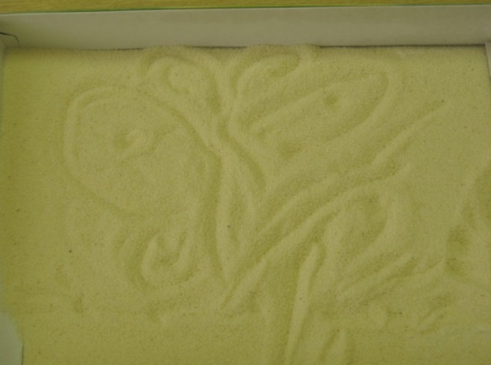
Работа ребенка, выполненная поcле прослушивания произведения Э. Грига «Бабочка»
Ритмотерапию – это специфические упражнения под музыку с использованием лексического материала, танцевальных движений. Способствует развитию чувства ритма, снижают общую скованность, напряжение, формирует плавность движений, пластичность движений, умение владеть своим телом. Чувство ритма универсально. Ритм пронизывает всю жизнь человека от его первых до последних дней. Мы живем в определенном ритме труда и отдыха, бодрствования и сна, напряжения и расслабления.
Ритмотерапия – это и танец, мимика и жест, как и музыка, являются одним из древнейших способов выражения чувств и переживаний.
Например, обучающимся предлагается игра « Определи по ритму».
Цель: развитие чувства ритма.
Ведущий исполняет на простейшем детском музыкальном инструменте ритмический рисунок знакомой песни. Например, песни «Зайка». Дети по ритмическому рисунку определяют песню и закрывают картинку на карточке пустым квадратиком. При повторении игры ведущим становится тот, кто ни разу не ошибся.
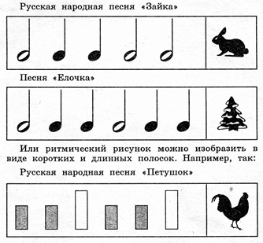
Сказкотерапию. Велико значение сказки для поддержания душевного равновесия детей. Огромные возможности для психического здоровья обучающихся с ОВЗ имеет музыкальная сказка или сказка в музыке, которая широко представлена в литературе. Например, обучающихся знакомлю с белорусской народной сказкой «Музыкант – чародей», с грузинской народной сказкой «Чонгурист» и другими.
Музыкотерапию. Технология, использующая музыку в качестве средства коррекции. Многочисленные методики музыкотерапии предусматривают как целостное и изолированное использование музыки в качестве основного и ведущего фактора воздействия (прослушивание, индивидуальное и групповое музицирование), так и дополнение музыкальным сопровождением других коррекционных приемов для усиления их воздействия и повышения эффективности. Музыкотерапия активно используется в коррекции эмоциональных отклонений, двигательных и речевых расстройств, психосоматических заболеваний, отклонении в поведении, при коммуникативных затруднениях.
Влияние звучания музыкальных инструментов на внутренние органы человека в процессе восприятия музыки.
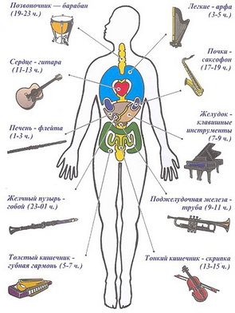
Экспериментально доказано, что музыка может успокоить, но может привести в крайне возбужденное состояние; может укреплять иммунную систему, что приводит к снижению заболеваемости, улучшению обмена веществ, активному восстановлению процессов и выздоровлению человека. Звучание музыки на занятии дает ребенку возможность успокоиться, снять раздражительность, нервное напряжение.
Урок музыки в коррекционной школе отличается от тех, которые я вела в общеобразовательной школе. Основа урока - логопедическая ритмика. Она основана на взаимосвязи слова, музыки и движения. Развитие движений в сочетании со словом и музыкой представляет собой целостный коррекционно - развивающий процесс, который состоит из двух основных направлений:
- Развитие, воспитание и коррекция вербальных процессов у детей с речевыми нарушениями: слуховое внимание, память, моторика, а также эмоциональная и коммуникативная сферы;
- коррекция речевых нарушений: темпа и ритма дыхания и речи, фонематического слуха.
Логоритмическая работа осуществляется различными средствами: игры со словами, пением, инсценировками, движением под музыку и т.д.
Средства логоритмики представляют собой целую систему постепенно усложняющихся ритмических, музыкально - ритмических, логопедических упражнений и заданий, лежащих в основе самостоятельной, двигательной, музыкальной и речевой деятельности детей с речевыми нарушениями. Именно логоритмика помогает мне решать одну из главных коррекционных задач: коррекция звукопроизносительной стороны речи обучающихся. В общеобразовательной школе такая задача перед учителем музыки остро не стоит.
При хоровом исполнении возникает много трудностей, поэтому необходимо работать и в этом направлении. Сложно проводить уроки музыки в классах со сложной структурой дефекта (ССД), так как дети пассивны, либо совершенно далеки от действительности. Внимания детей хватает самое большее на 10-15 минут. Здесь помогла программа Д .Б.Кабалевского, из которой я за основу урока музыки взяла основные понятия: композитор, исполнитель, слушатель. На каждом уроке дети превращаются в детей - исполнителей, детей - слушателей, знакомятся с композиторами. Все это детям предельно понятно, доступно и интересно. Учитывая, что развитие наших учеников соответствует уровню развития детей детского сада, я взяла за основу уроков музыки игру. Игра - прекрасное средство активизации процессов у детей, повышения интереса к окружающему миру и общению.
При помощи игр на своих уроках я решаю здоровьесбережение обучающихся. Это очень актуально для детей с ОВЗ.
Например, при работе по развитию артикуляционного используется артикуляционная гимнастика с игровыми моментами («Сказка про язычок»). Перед началом работы над артикуляцией, я рассказываю детям, что в произношении слов участвуют рот, язык, губы, зубы. Важен эмоциональный настрой и путь от простого к сложному. Сначала при выполнении заданий у детей наблюдается напряжение движений органов артикуляционного аппарата, постепенно напряжение исчезает, движения становятся непринужденными и скоординированными.
По такой же схеме я провожу работу над дыханием. Начинаем с простых упражнений: нюхаем цветы, надуваем воздушные шарики, имитируем насос для мяча т.д.). Далее переходим к упражнениям по методике Р. Деметора с применением паузы:
Например, выполняем по схеме:
без паузы: обычное дыхание — вдох, выдох;
пауза после вдоха: вдох, пауза (две секунды), выдох;
пауза после выдоха: вдох, выдох, пауза;
пауза после вдоха и выдоха: вдох, пауза, выдох, пауза;
полвдоха, пауза, полвдоха и выдох;
вдох, полвыдоха, пауза, полвыдоха;
полвдоха, пауза, полвдоха, полвыдоха, пауза, полвыдоха.
Выполняем упражнения на дыхание через нос и рот по следующей схеме:
вдох носом — выдох носом;
вдох носом — выдох ртом;
вдох ртом — выдох ртом;
вдох ртом — выдох носом.
Эти способы Р. Деметер рекомендует использовать для успокоения перед сном и для уменьшения предстартового возбуждения, но я применяю их на уроках музыки.
Большое внимание на уроке уделяю музыкальным физкультминуткам. Выполняем упражнения для глаз, чтобы снять усталость, под музыкальное сопровождение. Происходит смена деятельности обучающихся, которая дает возможность отдыха и одновременно активизирует внимание на последующую деятельность.
Итогом творческой работы учителя музыки в школе могут служить массовые общешкольные мероприятия. По традиции в школе проводится очень много праздников, в которых дети с большим удовольствием принимают активное участие. Это и День знаний, День учителя, новогодний утренник, праздник мам, День Победы, день именинников, «Праздник Детства», концерты для родителей.
Таким образом, урок музыки в коррекционной школе - это не только приобщение детей к музыкальной культуре, развитие их музыкальных способностей, но и коррекция нарушений в развитии ребенка средствами музыки, музыкальной деятельности. В процессе проведения и организации урока учитель учитывает индивидуальные и возрастные особенности ребенка, использует специальные методы и приемы музыкального обучения и воспитания. Все это направлено на коррекцию и компенсацию нарушений в развитии ребенка, здоровьесбережению.

Литература:
1. Воронцова Л. М. Упражнения, игры, этюды для коррекционных занятий по мимике и пантомимике: Методическое пособие/ Институт повышения квалификации и переподготовки работников образования Курганской области. - Курган, 2008. -63 с.
2. Медведева Е.А. «Музыкальное воспитание для детей с проблемами в развитии и коррекционная ритмика». М., Просвещение, 2002.-120 с.
3. Михайлова М. А. Развитие музыкальных способностей детей. Популярное пособие для родителей и педагогов. – Ярославль: Академия развития, 1997. – 240 с., ил.
4. Орлова Т., Бекина С. Учите детей петь. М.:Просвещение, 1994. – 146 с.
5. Программы специальных (коррекционных) образовательных учреждений VIII вида под ред. В.В. Воронковой - М. Просвещение, 2004-190 с.
6. Чупаха И.В. «Здоровьесберегающие технологии». - М.,Ставрополь.2006.-135 с.

